Муниципальное автономное учреждение дополнительного образования «Объединенная детская школа искусств №3» Муниципального образования г. Братска

Методическое сообщение
Для преподавателей художественных школ и художественных отделений школ искусств г. Братска и Северной территории Иркутской области

Тема: Типичные ошибки в учебных работах по станковой композиции, допускаемые учащимися художественных школ и методические рекомендации по их устранению.

Преподаватель МАУ ДО «ОДШИ №3» МО г. Братска
Пономарёва Любовь Иннокентьевна
2017 г.
Тема методического сообщения: Типичные ошибки в учебных работах по станковой композиции, допускаемые учащимися художественных школ и методические рекомендации по их устранению.
Цели и задачи методического сообщения: Помочь молодым специалистам отследить типичные ошибки учащихся в учебных работах по станковой композиции и обеспечить их устранение с помощью методических рекомендаций.
Аудитория: Преподаватели художественных школ и художественных отделений школ искусств СМО Иркутской области.
Оборудование: Ноутбук, экран, иллюстративный материал- композиционные работы учащихся с конкурсов и просмотров.

Содержание методического сообщения.
- Вступительная часть
- Основная часть.
- Заключение

1.Вступление.
Предмет «Композиция» во многих художественных школах страны является основополагающим. Именно композиция предоставляет учащимся возможность самовыражения, способствует развитию фантазии и воображения, свободы творчества, активной жизненной позиции, радости созидания и активного мышления.
Концепция программы по композиции заключается в строгой последовательности изучения традиционных базовых законов и правил, навыков и умений, освоения учащимися принципов композиционного анализа, формирование навыков самостоятельной работы в различных жанрах композиции.
Самостоятельная, удачно выполненная работа-это результат свободной ориентации в теоретической и практической композиционной базе. Конечно, никакими правилами нельзя заменить отсутствие художественных способностей и творческой одаренности. Талантливые художники могут интуитивно находить правильные композиционные решения, но для развития композиционного дарования необходимо изучать теорию и много трудиться над ее практической реализацией. Педагог должен учить, объяснять, советовать, направлять, а не молча наблюдать за самостоятельностью учащегося. Напоминаю, речь идет об обучающихся в ДХШ, а не в детском саду. При отсутствии базовых знаний основ композиции, не соблюдении этапности выполнения композиционных заданий, равнодушии педагога и учащегося, нередко появляются на выставках и конкурсах безликие, банальные, скучные работы.
Неудачным работам не место на конкурсах. Отборы должны проходить на местах. А неудачи надо обсуждать и разбирать. Попробуем определить основные ошибки, встречающиеся в композиционных работах учащихся и решить, как от них избавиться.

2. Основная часть.
Станковая композиция. Основные задачи.
Основные задачи дисциплины «Станковая композиция», которые должен решать учащийся к выпускному классу:
- умение работать с форматом (расположение, размер изображения относительно формата)
- умение создать пластику изображения (соподчинить линию, пятно, фактуру, цвет)
- владеть основами композиции (правила, приемы, средства)
- уметь разносторонне раскрыть тему.
- уметь мыслить образно и формально.
Вспомним некоторые базовые принципы композиции.
Композиция - означает составление, соединение, сочетание различных частей в единое целое в соответствии с какой-либо идеей. Это построение художественного произведения, обусловленное его содержанием, характером и назначением. Другими словами, композиция - это организация предметов в единый ансамбль, где все подчинено теме, строящейся на основе наблюдений и переживаний.
В процессе художественной практики и развития теории, у композиции сложились свои законы, которые последовательно, подкрепляясь соответствующими упражнениями, изучаются и рассматриваются с 1 класса. Законы композиции очень сложны и обширны, поэтому в школах речь идет о правилах, приемах и средствах, которые помогают построить сюжетную композицию, воплотить идею в художественную форму, то есть о закономерностях построения композиции. Основными задачами обучения является:
- Последовательное освоение двух - и трехмерного пространства;
- Знакомство с основными законами, закономерностями, правилами и приемами композиции:
- Изучение выразительных возможностей тона и цвета:
В процессе обучения каждый учащийся должен овладеть навыками самостоятельного умения отражать жизненные впечатления в композициях, этюдах и рисунках. И должен знать:
Законы композиции:
- Закон цельности:
- Закон типизации:
- Закон контрастов:
- Закон подчиненности всех закономерностей и средств композиции единому замыслу:
Композиционные правила:
- передача движения (динамика), покоя (статика);
- выделение сюжетно-композиционного центра;
- симметрия, асимметрия;
- расположение главного на втором пространственном плане:
- золотого сечения (одной трети);
Приёмы композиции:
- горизонтали и вертикали;
- диагональные направления
Основные средства композиции:
- формат, пространство, композиционный центр, равновесие, ритм, контраст, светотень, цвет, декоративность, динамика и статика, симметрия и асимметрия, открытость и замкнутость пространства, целостность. Средства композиции - это то, что необходимо для ее создания, в том числе ее приемы и правила.
- Линия, штрих-линия, пятно (тон, цвет)
Композиция в ДХШ - это в основном рисование без натуры, по представлению и воображению, поэтому роль преподавателя возрастает. Педагог, предлагая к исполнению ту или иную тему, должен представлять конечный результат и приближать ученика к цели.
В работе над станковой композицией есть свои особенности.
Необходимо избавляться от стереотипов: события, учащиеся изображают не так, как они видят их в жизни, а будто созерцают их на театральных подмостках.
Образы из фильмов и мультфильмов заменяют визуальные наблюдения.
Часто в станковой композиции присутствует излишняя декоративность, не обусловленная практикой. Нарушается правильное соотношение смысловой нагрузки и пластического решения, цветового и тонального строя. Необходимо проследить, чтобы при передаче пространства, развитие действия шло в глубину, а не только вдоль конкретной плоскости.
В иллюстрациях к литературному произведению необходимо более внимательное отношение к содержанию, к передаче материальной среды того времени, о котором идет речь. Необходимо погружение в ту эпоху, историческую достоверность, что достигается сбором материала, знакомством с источником, зарисовками и копированием.
Одним из главных составляющих правильной работы над композицией, является ЭСКИЗ.
Работа над эскизом.
Основные понятия в станковой композиции - замысел и картина. Замысел дает представление о цели работы. На основе законов композиции выполняется форэскиз, который впоследствии превращается в произведение живописи или графики.
Форэскиз-это, буквально «подэскиз», черновик эскиза, быстрая зарисовка основной идеи без деталей, это слово первоначально употреблялось в практике ландшафтного дизайна.
Форэскиз предполагает сбор материала, поиск композиционного решения, цветовой гаммы, материала исполнения. Проделанная работа анализируется преподавателем, после чего возобновляется работа над поисками композиционного решения со свободным использованием натурных зарисовок и другого материала. Выполнение эскиза – это будущая композиция, здесь уточняются формат и организация картинной плоскости - равновесие основных пластических масс, сюжетно-композиционный центр, ритм, динамика и т.д.
Кроме натурных зарисовок, особое значение имеет сбор дополнительного материала. Учитывая, что учащиеся не посещают библиотеки и музеи, мало читают и мало знают, они без труда смогут найти необходимые данные в Интернет-ресурсах. Только преподавателю, в этом случае, особенно важно не допустить срисовываний и использований в композициях героев «мульткульта». Однако не следует забывать, что работа с натуры и по наблюдению, является важным звеном в составлении композиции, и единственно верным, если разговор идет о теме, связанной с современностью - при этом происходит обогащение замысла тематической композиции оригинальными «живыми» решениями. Давая тему композиции, преподаватель должен увлечь детей, обязательно заинтересовать всевозможными сюжетными линиями этой темы (устно, так как показ рисунка на доске часто приводит к стереотипу повтора), дать возможность пофантазировать сообща и индивидуально. Важно показать картины художников, которые для раскрытия подобной темы прибегали к разным средствам выразительности. Преподаватель постоянно должен подчеркивать, что знание закономерностей композиции поможет сделать рисунки более выразительными, и эти знания-не самоцель, а лишь средства, помогающее достигнуть успеха. Именно на этапе эскиза очень важна помощь преподавателя, его поддержка, понимание, умение убеждать.
Когда эскизы выполнены, они переносятся на формат А3 или А2. При переносе эскиза на больший формат, очень важно учитывать масштабное соотношение и пропорции. То, что вполне закомпоновалось на маленьком формате, может исказиться до неузнаваемости при неправильном переносе изображения. При выполнении дипломных работ, в таком случае используют картоны - графические эскизы в натуральную величину, которые переносятся на холст по квадратам. Такое увеличение при помощи деления на квадраты, можно использовать и в других классах, но полезнее тренировать глазомер, чувство масштаба, сравнительный анализ.
Екатеринбургская ДХШ №1 предлагает следующие этапы выполнения станковой композиции:
- Замысел. Сбор подготовительного изобразительного материала, наблюдения, фантазия, литературный, музыкальный материал и т.д
- Беседа по технике исполнения композиции.
- Тональные форэскизы.
- Упражнения по цветоведению.
- Упражнения по законам композиции.
- Варианты тонально-композиционных эскизов.
- Варианты цветотональных эскизов.
- Сбор недостающего натурного материала.
- Выполнение картона.
- Упражнения по технике исполнения.
- Выполнение работы на формате и в материале.
- Оформление в паспарту окончательного варианта композиции.
Возможно, речь идет о процессе работы над дипломным заданием, которое выполняется несколько месяцев, но и в текущих композициях, следует соблюдать этапность работы.
С 1 класса важно дать понять учащимся необходимость эскизной работы! Важно - эскизов должно быть несколько, на формате А3-до шести штук и больше. Эскизы - это творческая кухня, это наглядная демонстрация движения идеи, мысли, фантазии. В некоторых случаях эскизы говорят о творческом потенциале ребенка больше, чем законченная работа. Эскизы необходимо оформлять на отдельном листе (обоях) и обязательно выставлять вместе с итоговой композицией на просмотре.
Разбор работ
Детские композиции разных лет с конкурсов и просмотров (11-15 лет):
1.А был ли хоть один эскиз?
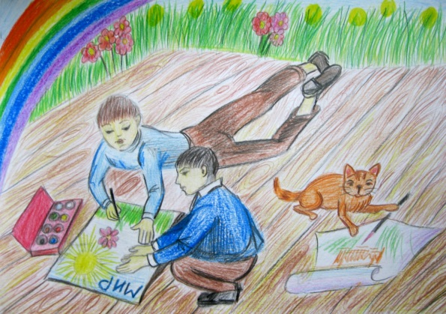
1.Композиция сдвинута влево, не уравновешена. Радуга дополнительно «утяжеляет» левую часть.
Устранение ошибки: продвижение группы фигур вправо, ярче пятно с кошкой.
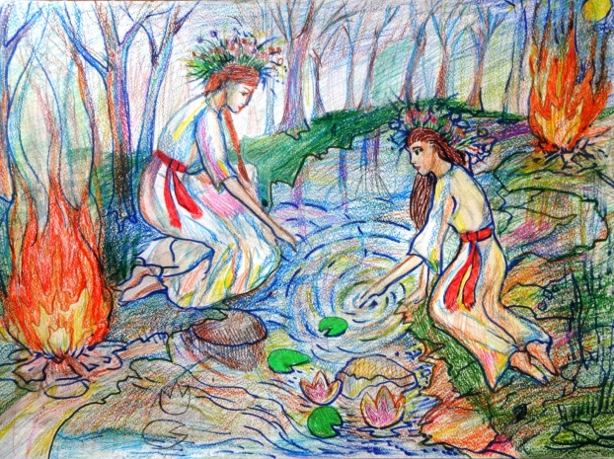
2. Композиция симметрична, может быть, без особого ущерба для себя, разделена на две части, не связанных между собой.
Устранение ошибки: убрать один костер, другой расположить ближе к середине, фигуры разместить на разных планах.

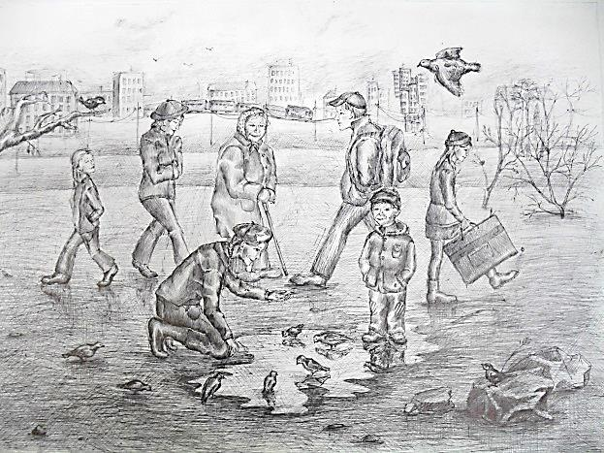
3.Все фигуры второго плана находятся на одной линии. Следует поискать ритм фигур, избегая симметричности и одинакового расстояния между ними.

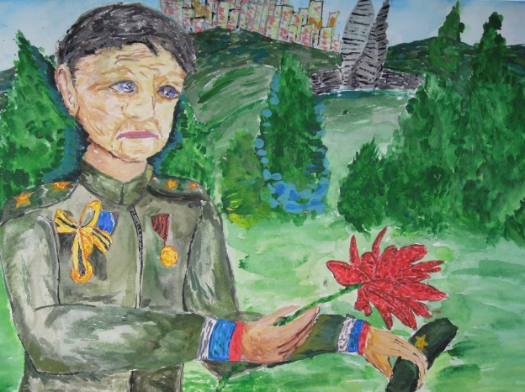
4.Исполнение портретной композиции предполагает хотя бы первичное ознакомление с пропорциями головы и фигуры человека. Композиционно фигура обрезана больше положенного, руки расположены параллельно формату листа.

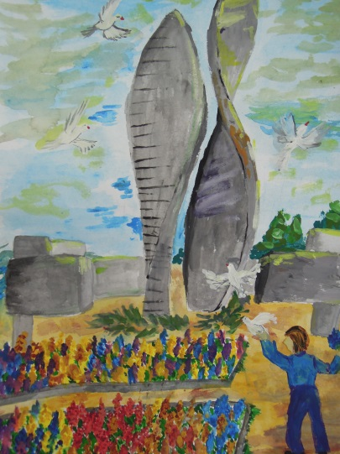
5.Фигура сильно задвинута в угол, обрезана с двух сторон и стоит на краю формата.
Устранение ошибки: фигуру разместить свободнее, выше и левее. Обелиск - сдвинуть от центра влево.

6.Фигуры распределяются по планам, что правильно, при этом учитывается масштаб, но он искажен и не соответствует перспективному изменению величин. Расстояние между фигурами одинаковое и они все открытые.
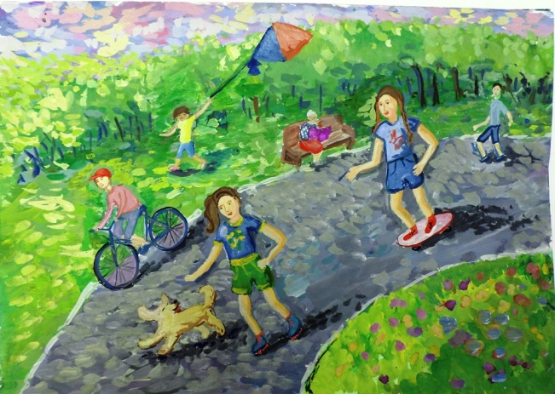
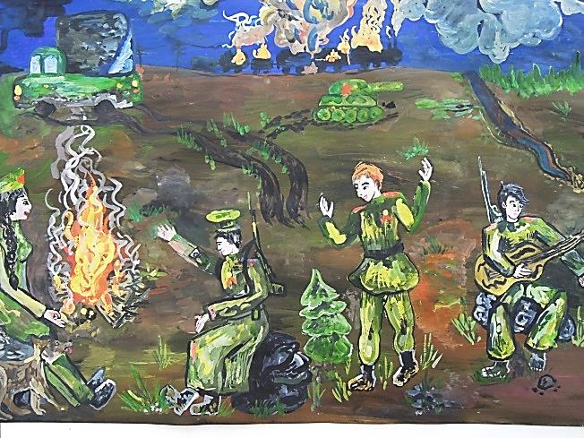
7. Фигуры расставлены по одной линии, на одинаковом расстоянии, практически одной высоты. Правда, левая фигура сдвинута чуть дальше, но при этом грубо обрезана. Неизвестно, что хуже.

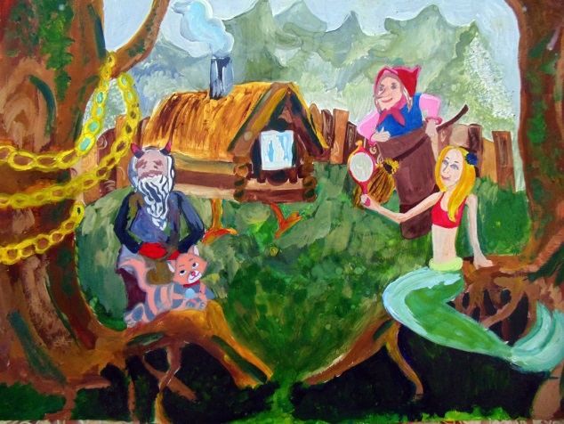
8. Композиция разделена на две части, не связанных друг с другом.
Устранение ошибки: выше и левее по диагонали поднять ступу с бабою-ягой, добавить вертикалей стволов-деревьев, кота подвинуть к середине.
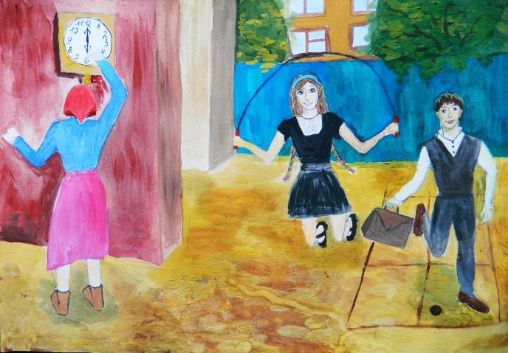

9.Нет сюжетно-композиционного центра и равновесия. Лист разделен на две, не связанные между собой части. Пример неудачной, безграмотной, скучной и не интересной композиции. Работа выполнялась без эскизов и без консультации педагога.

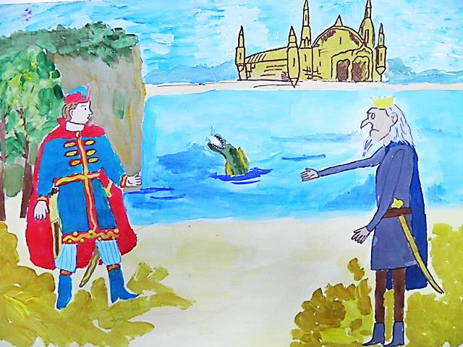
10. Пусто, скучно, статично. Фигура в красном плаще становиться еще более неподвижной, благодаря фону утеса такой - же ширины. Не интересна фигура Кощея и щуки. Середина листа пустая, нет движения, ритма, одинаковая высота фигур. Техническое нарушение - обводка контуром только одного предмета-замка на дальнем плане. Вывод: работа выполнялась без предварительных эскизов, без замыслов, без консультации педагога.
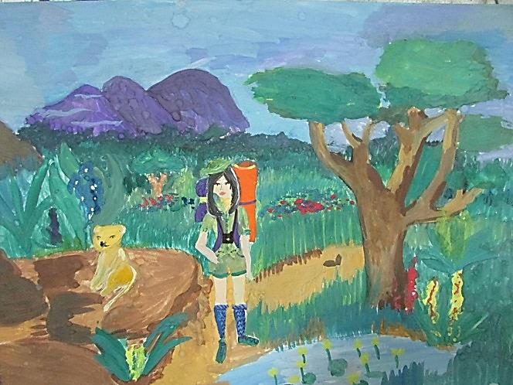
11.Композиция не продумана в формате. Устранение ошибки: Вообще не нужна правая часть с деревом. Достаточно поместить дерево в левую часть на второй план, поднять по вертикали до верхнего края листа, тропинку завернуть за дерево в глубину. Соединить взгляды (поворот голов) двух персонажей. Эскизной работы не проводилось.
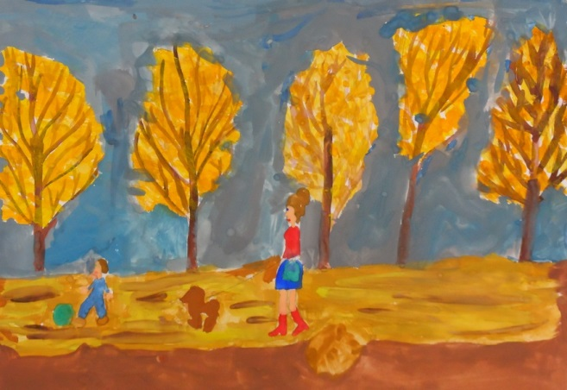
12.В композиции отсутствует интересный ритм. Между деревьями одинаковое расстояние. Движение фигур начинается с центра влево, что прекращает движение вообще. Устранение ошибки: усложнить ритм деревьев. Фигуры сдвинуть влево, изменив между ними одинаковое расстояние и движение начинать слева направо.
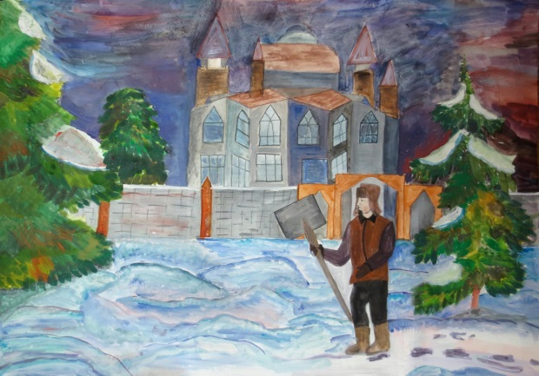
13.Четвертая часть листа пустая. Достаточно наметить дорожку с первого плана налево, в глубину.

14.Симметрия абсурда.
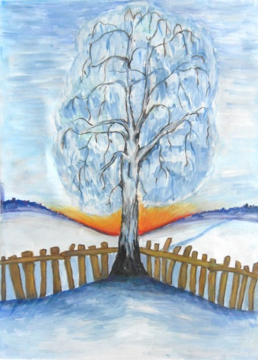

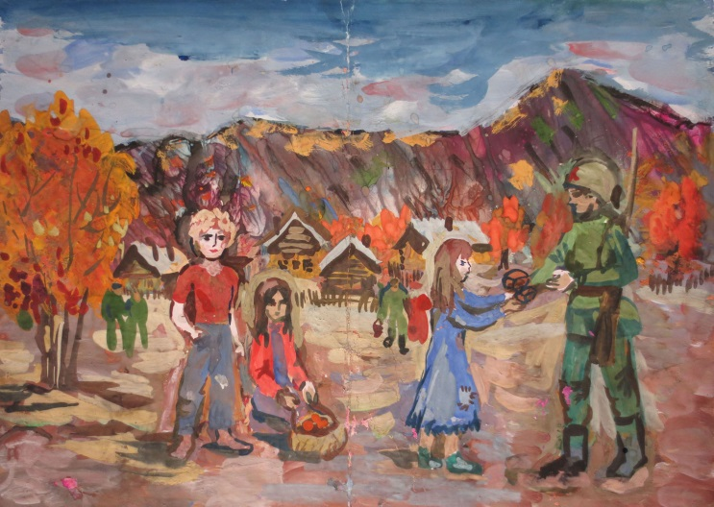
15. Еще один пример композиции, которую можно разделить на две части. Все фигуры стоят по одной линии первого плана. Все планы могут идти фронтально, но в данном случае нужен вход и выход из композиции (диагонали, зацепление с небом).

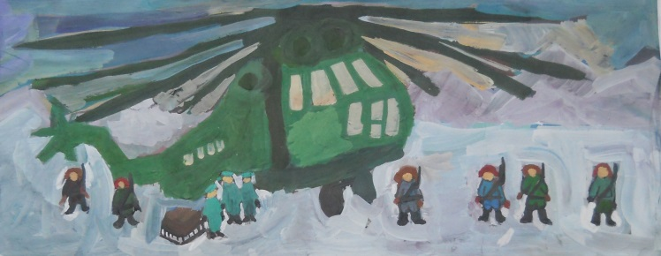
16. В общем, композиция удачная по формату, масштабу, соотношению больших и малых форм. Но стоит обратить внимание- все фигурки людей как трафарет, одинаковые, ритмически не установлены, повернуты в одну сторону.
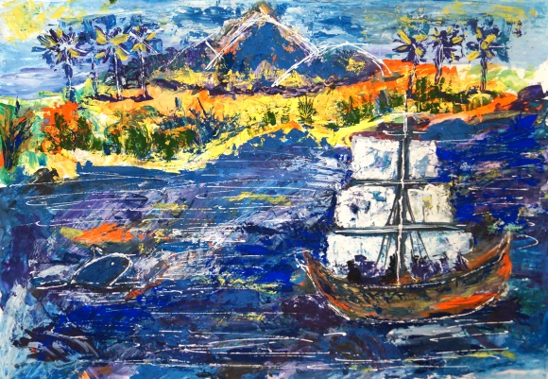
17. Так как считывание информации идет слева направо, для передачи движения перед объектом правая часть должна быть свободной. Корабль в данном случае в тупике, ему некуда плыть.

Итак, по результатам разбора представленных работ определяем общие типовые ошибки:
Типичные ошибки:
• Композиция делится на две самостоятельные части, не связанные друг с другом.
• Фигуры стоят фронтально по линии одного плана на одинаковом расстоянии друг от друга.
• Отсутствие сюжетно-композиционного центра.
• Однообразие предметов или фигур.
• Не соразмерность масштаба.
• Не пропорциональность фигур.
• Действие не разворачивается в глубину.
• Преобладание статики.
• Отсутствие понятие ритма.
Основные методические рекомендации по устранению вышеперечисленных типовых ошибок в станковой композиции:
• Следуя программам, изучить основные правила, законы и приемы композиции.
• Закрепить каждое понятие упражнением.
• Большое внимание уделять эскизной работе. Поиск ритмов композиции может сопровождаться аппликационным передвижением вырезанных фигур в плоскости формата.
• Объяснить пропорции человека, схемы его движения.
• При работе с историческими темами, познакомить учащихся с атрибутами того времени.
• Избегать больших форматов итоговой композиции в 1-2 классе
• Постоянно контролировать процесс работы.

2.Что такое плагиат?
(от латинского plagio- похищение) Умышленное присвоение авторства.
Просматривая детские работы с различных конкурсов, нередко приходится сталкиваться с явлением плагиата. Ребята любят срисовывать и часто это делают. В этом нет ничего страшного. Ведь мы все прекрасно знаем, что копирование произведений великих мастеров очень полезно для оттачивания мастерства. Конечно, дети великих мастеров не скопируют, им этого и не надо. Они копируют любимые картинки из детских книжек или мультиков. Любой преподаватель отличит срисовывание от самостоятельной работы. В этом случае надо обсудить с ребенком, как художник использовал композиционные приемы и предложить решить эту тему по-своему, а не отправлять срисованную картинку на конкурс. Это не допустимо.
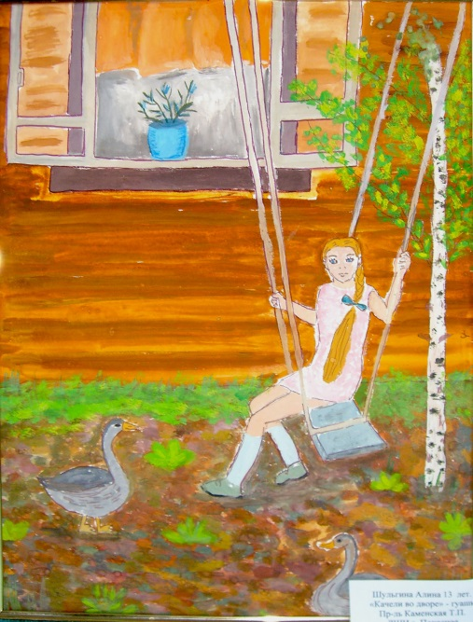
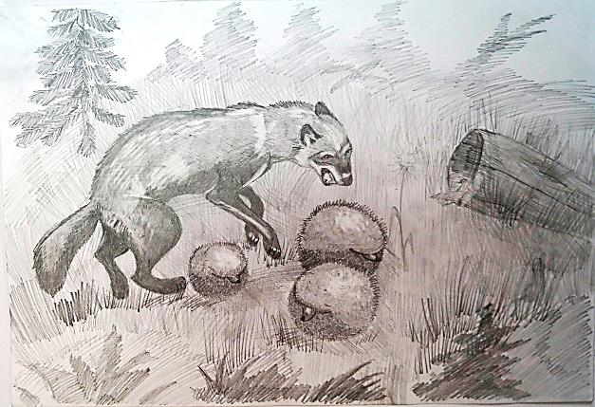

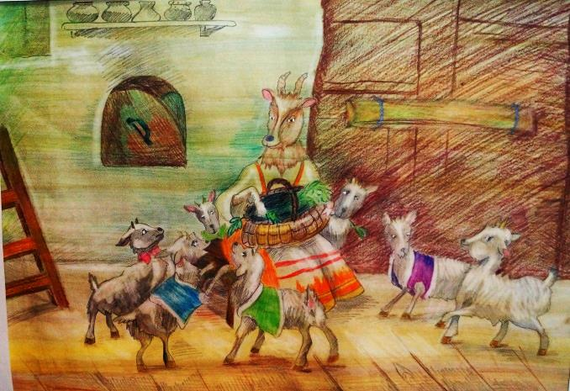

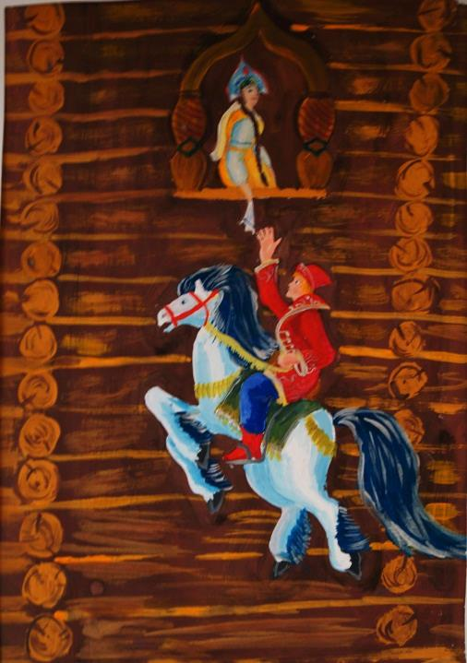

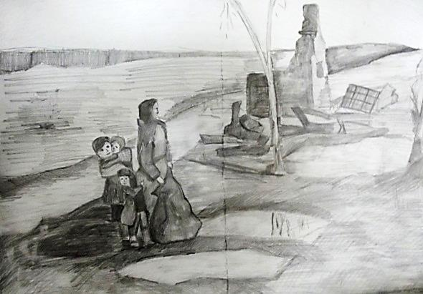

3.Удачные композиции.
К счастью, на конкурсах можно увидеть много хороших, красочных, самобытных и прекрасных работ.
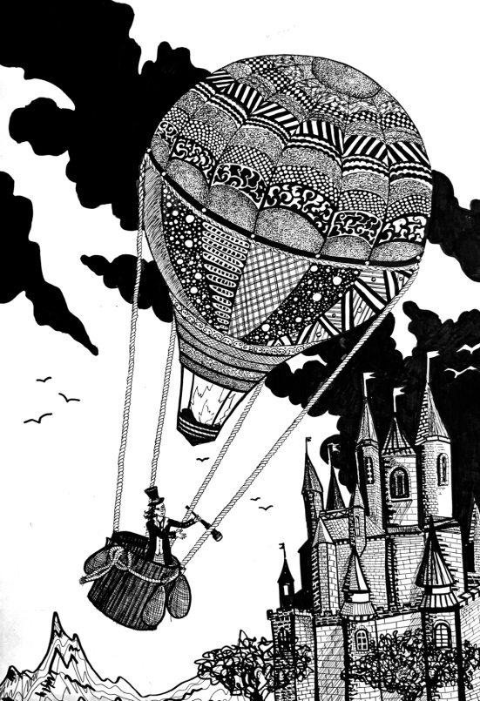
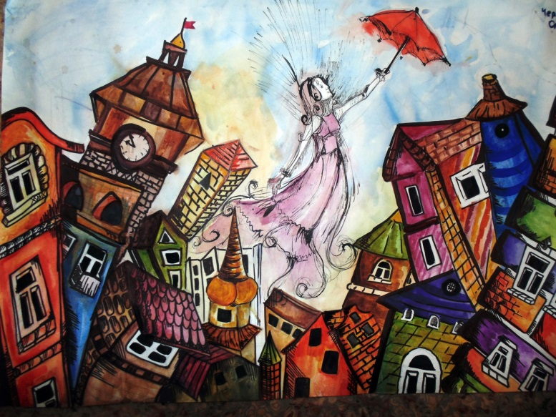

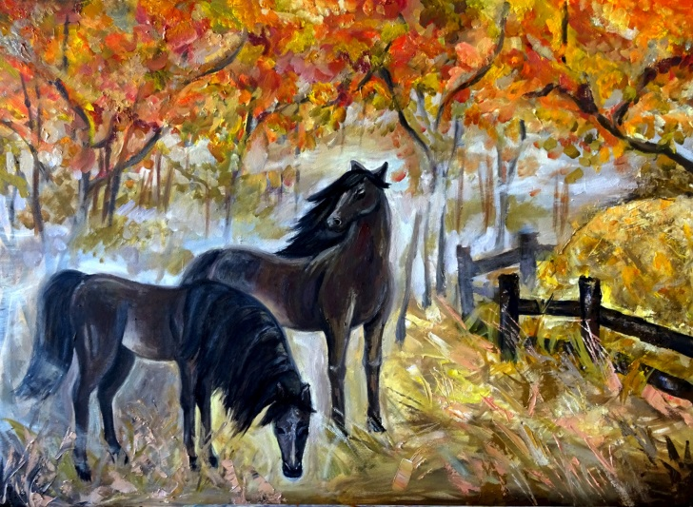

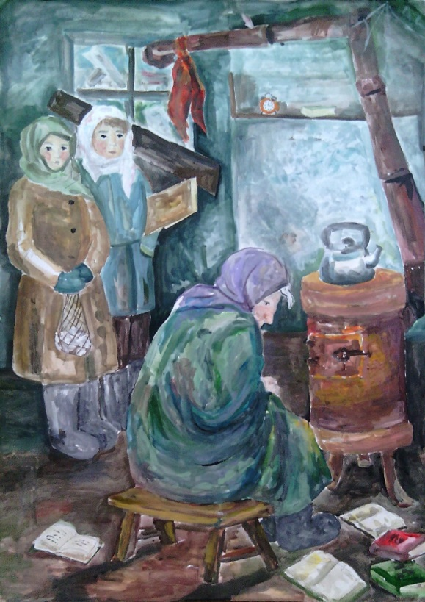

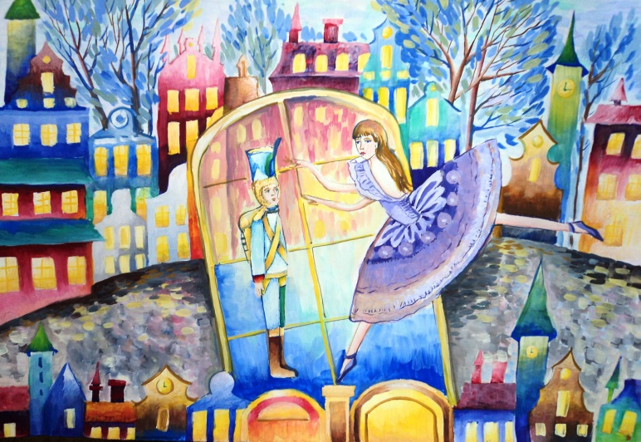

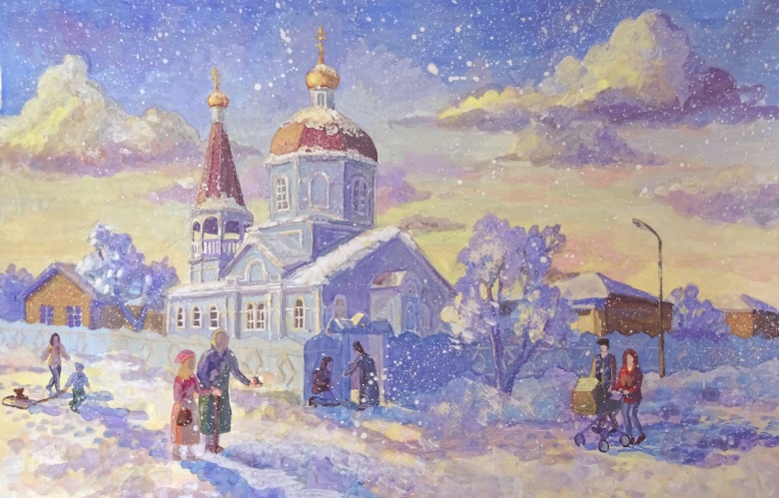
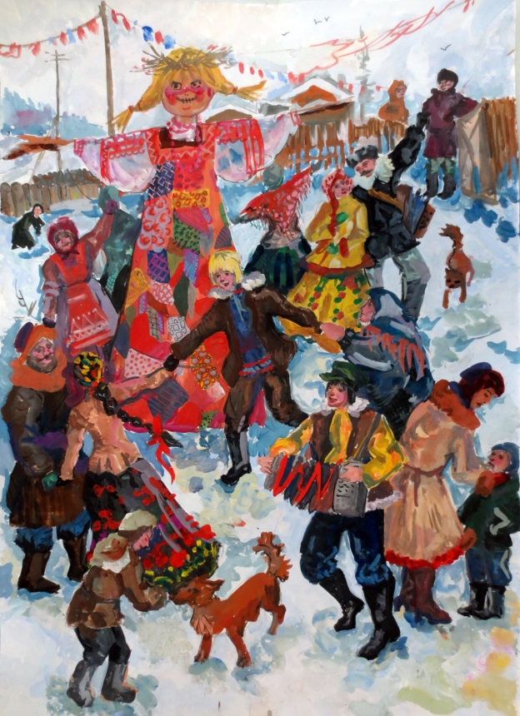

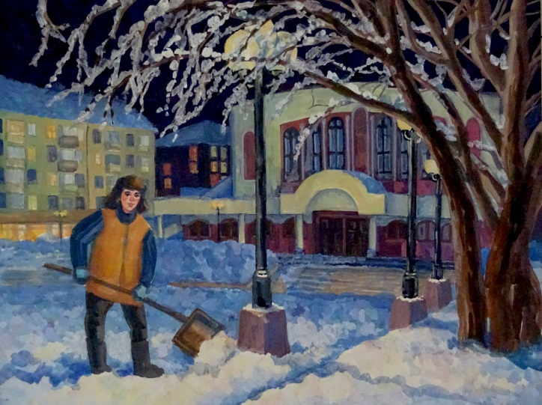

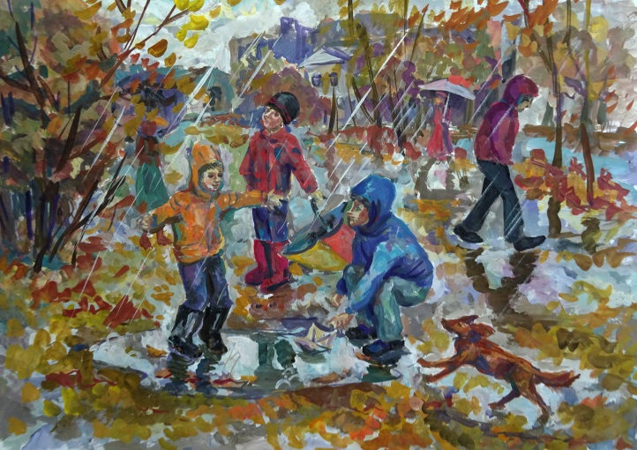

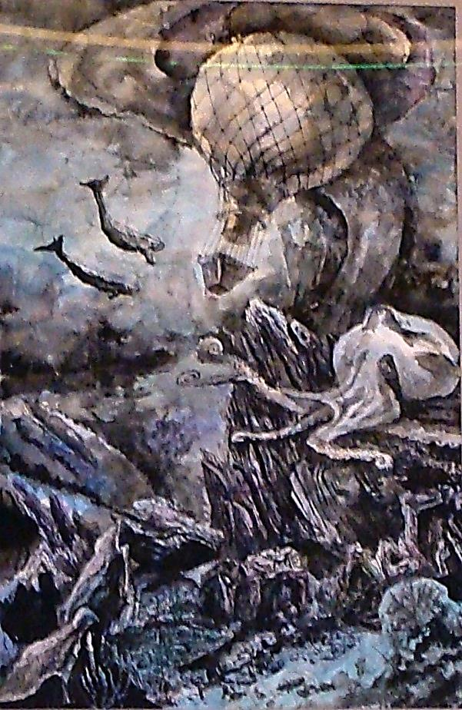

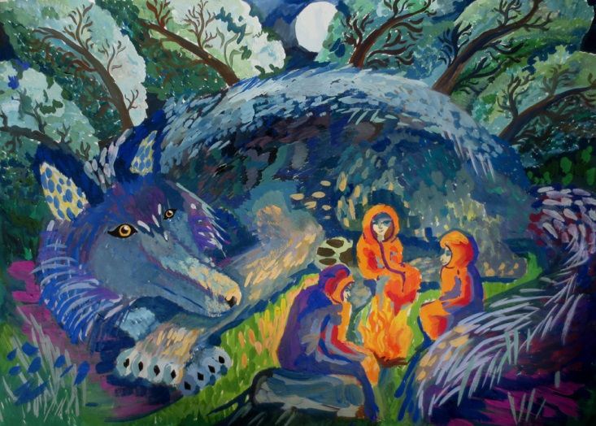

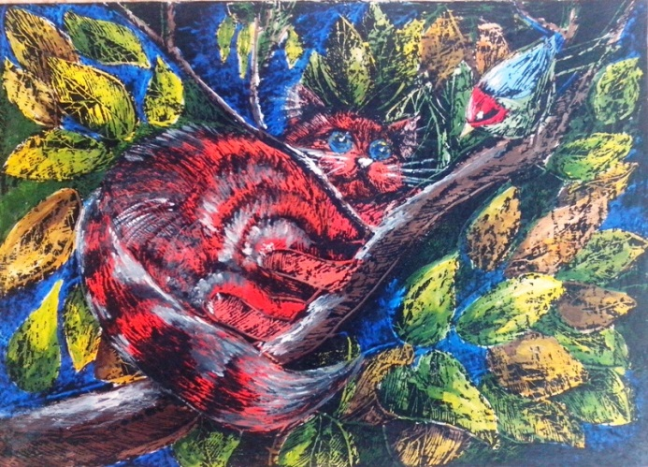
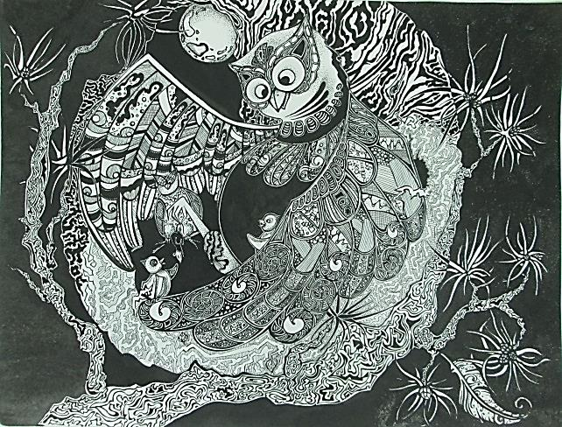
3.Заключение
Говоря о проблемах станковой композиции в художественной школе, стоит, прежде всего, подчеркнуть необходимость серьезной работы педагога, особенно на стадии эскизной работы. В каждом классе, на каждом уроке по этой дисциплине необходимо говорить о композиционных приемах, обсуждать с учащимися в общем, и индивидуально все стадии выполнения композиции.
Многие педагоги, особенно в младших классах, умиляясь детской непосредственностью, пускают все на самотек. Как нарисует, так и замечательно. Это мило в отношении подготовительного класса, но и там, педагог уже обязан давать основы композиции. А в первом классе закладывается база основных знаний и всего дальнейшего обучения. И если ребенок не привыкнет и не поймет важность выполнения эскизной работы, он не будет их делать и в старших классах, что в конечном итоге приведет к выпуску очередного неуча.
Выявленные типовые ошибки, о которых говорилось выше, это и есть результат отсутствия последовательного изучения законов композиции и эскизной работы, а, следовательно, результат недостаточной компетентности педагога.
Конечно, эскизы - это не самоцель. Это путь постижения художественного творчества в рамках профессионального мастерства, композиционного искусства, науки самовыражения.
Хочется думать, что данное сообщение поможет молодым специалистам избежать собственных ошибок в работе и добиться успехов своих воспитанников. Все мы делаем одно общее дело - стремимся повысить интерес к постижению академической грамоты, составляющей славу российской художественной школы.
Список использованных материалов:
- Алексеева Т.Е. Программа «Композиция» г. Северск
- Сокольникова Н.М. «Основы композиции» г. Обнинск, Изд. «Титул» 1996 г.
- Программа по предмету «Композиция станковая» г. Екатеринбург.
- Информационные материалы Иркутского Художественного Училища 2004 г.

